Передкова Елена Петровна
МБУДО "Центр внешкольной работы" г. Брянска
Воспитатель

Аннотация

№ |  | Содержание
 | Тема мероприятия | «Этих дней не смолкнет слава»
 | Цель | Воспитание патриотизма, чувства гордости за героическое прошлое своего народа, своих родных и близких
 | Задачи | - создавать необходимые условия для воспитания патриотизма, как духовной составляющей личности гражданина;  - сохранять историческую память поколений в памяти подрастающего поколения;  - воспитывать чувство благодарности и уважения к старшим поколениям, отстоявшим независимость Родины;  - воспитывать чувство гордости за свою Родину,  за сопричастность к историческим событиям прошлых лет;  - вовлекать в работу по патриотическому воспитанию воспитанников, проживающих в микрорайоне детского клуба «Ровесник».  - развивать познавательную активность, творческие способности воспитанников;  - воспитывать чувства ответственности за коллективное дело.
 | Форма проведения | Тематический час
 | Возраст участников | 12 - 13 лет
 | Продолжительность | 45 минут
 | Место проведения | Детский клуб «Ровесник»
 | Ожидаемые результаты | - обогащение знаний гражданско-патриотического воспитания детей в условиях клуба по месту жительства;  - овладение воспитанниками навыками исследовательской историко-краеведческой работы;  - приобщение к историческим ценностям – истории событий прошлых лет;  - осознание воспитанниками нравственной ценности причастности к судьбе Отечества, его прошлому, настоящему, будущему;  - развитие познавательного интереса к истории нашей Родины;  - овладение воспитанниками навыками коллективного взаимодействия, проявления активной жизненной позиции, лидерских качеств.
 | Оформление | - растяжка с названием мероприятия «Этих дней не смолкнет слава»;  - иллюстрации на тему «Великая Отечественная война»;  - выставка книг о Великой Отечественной войне;  - выставка рисунков «Нам нужен мир!»  - текст песни «День Победы»;  - портреты Героев войны (Леня Голиков, Марат Казей, Валя Сафронова и Саша Виноградов);  - надписи со знаменательными датами истории песни: 22 июня 1941 г, 9 мая 1945г;  - лента памяти;  - шары.
 | Музыкальное оформление | - фонограммы песен по теме мероприятия  (Я.Френкель, Р.Гамзатов «Журавли»,  Д.Тухманов, В.Харитонов «День Победы»)
 | Оборудование | - видеоаппаратура, компьютер, мультивидеопроектор, аудиоаппаратура, диски с фонограммами.

Сценарный ход

Звучит музыка «Журавли» муз. Я.Френкеля, сл.Р.Гамзатов (очень тихо)
Ведущий: Сегодня наше мероприятие посвящается очень значимой дате – 70-летию окончания Великой Отечественной войне. Каждый год – 9 мая мы вспоминаем грозные годы войны. Это праздник «со слезами на глазах», праздник победы над коварным и страшным врагом – фашизмом. Сегодня мы вспомним те страшные дни, когда над мирным небом нашей страны разразилась война.
Хорошо жить, когда ярко светит солнце, поют птицы, когда можно играть с друзьями, когда есть у тебя мама и папа, бабушка и дедушка! Хорошо жить, когда вокруг тебя, во всем мире только хорошие и добрые люди! Но так, к сожалению, не бывает. Живут на земле и добрые, и злые, и хорошие, и плохие. Бывает, что ссорятся и даже дерутся. Но когда дерутся два человека - это еще полбеды, а вот когда целые народы, армии - это уже беда! Тогда гибнут люди - и мамы, и папы, и дедушки, и бабушки, и дети, тогда разрушаются дома, уничтожаются леса, поля - и все это называется Война.

Ребенок 1:
Эта память о прошлой войне
Не даёт мне покоя давно.
Наша жизнь дорога нам вдвойне,
Когда войны мелькают в кино!
(отрывок из стихотворения «Память о войне» Корнейчука Петра Ефимовича)
Великая Отечественная война 1941 года ворвалась в жизнь мирного народа. 22 июня 1941 года жизнь нашей страны была разрушена вероломным нападением фашистской Германии. И, чтобы не оказаться в фашистском рабстве, ради спасения Родины народ вступил в смертельный бой с коварным, жестоким, беспощадным врагом. И рядом со взрослыми на защиту Родины встали дети. Мальчишки и девчонки 1941 года. Их никто не призывал воевать, но они считали, что должны взять на себя равную со старшими меру ответственности - «За Россию, за народ, за все на свете».

Люди не жалели жизней и шли в смертельный бой.
Ведущий:
Я смотрю старый фильм о войне
И не знаю, кого мне спросить:
Почему нашим людям и нашей стране
Столько горя пришлось пережить?

Ребенок 2:
Я смотрю старый фильм, и мечтается мне,
Чтобы не было войн и смертей,
Чтобы мамам страны не пришлось хоронить
Вечно юных своих сыновей.
(отрывок из стихотворения «Дети военной поры» Потаповской О.М.)
-Вспомним, как все начиналось.
Ребенок 3:
Казалось, было холодно цветам
И от росы они едва поблекли.
Зарю, что шла по травам и кустам
Обшарили немецкие бинокли.
Цветок в росинках весь к цветку приник.
И пограничник протянул к ним руки.
А немцы, кончив кофе пить, в тот миг
Влезали в танки, закрывали люки.
Такою все дышало тишиной,
Что вся земля еще спала, казалось.
Кто знал, что между миром и войной
Всего каких-то пять минут осталось?
(отрывок из стихотворения «Стихи» Степана Щипачева)

Кадры о начале войны.
Фрагмент фильма «Они сражались за Родину»
(режиссер С.Ф.Бондарчук)
- Какие чувства вы сейчас испытали? К чему обратила вас память?
(Ответы детей)
Ведущий:
Война вошла в жизнь нашего народа ненавистным воем вражеских бомб, разрушенными городами и селами, миллионами убитых на фронтах, угнанных в рабство, замученных в лагерях смерти.
Ребенок 1:
Ах, война, что ты сделала, подлая:
Стали тихими наши дворы,
Наши мальчики головы подняли-
Повзрослели они до поры,
На пороге едва помаячили
И ушли, за солдатом – солдат…
До свидания мальчики!
Мальчики, поскорей возвращайтесь назад.

Ребенок 2:
Ах, война, что ты, подлая, сделала
Вместо свадеб – разлуки и дым,
Наши девочки платьица белые
Раздарили сестренкам своим.
Пусть болтают, что верить вам не во что,
Что идете войной наугад…
До свидания, девочки!
Девочки, постарайтесь вернуться назад.
(отрывок из стихотворения «Избранное. Стихотворения» Булата Окуджавы)

В годы Великой отечественной войны сотни школьников сражались в партизанских отрядах, были членами подпольных организаций. Они были разведчиками и связистами, сестрами милосердия и подрывщиками. Пришел час – они показали, каким огромным может стать маленькое сердце, когда разгорается в нем священная любовь к Родине и ненависть к ее врагам. Среди них пионеры-герои Марат Казей, Леня Голиков. Герои нашей родной Брянщины Валя Сафронова, Саша Виноградов. Об их подвигах написаны песни, книги, сняты фильмы. За особые заслуги, мужество и героизм, проявленные в борьбе с фашистами, они удостоились звания Героя Советского Союза, получали ордена, медали.
А были они мальчишками и девчонками. И в указах о награждениях никогда не упоминалось, что речь идёт о детях. Их называли по имени и отчеству, как взрослых. Почему? Потому, что их воинская доблесть стояла в одном строю, плечом к плечу с мужеством взрослых.
Вспомним их поименно,
Горем вспомним своим.
Это нужно не мертвым,
Это нужно живым!
(отрывок из «Реквием» Роберта Рождественского)
Объявляется минута молчания.

Ребенок 1:
Леня Голиков - не раз он ходил в разведку, приносил важные сведения в партизанский отряд - и летели под откос вражеские поезда, машины, рушились мосты, горели вражеские склады…
Был в его жизни бой, который Лёня вёл один на один с фашистским генералом. Граната, брошенная мальчиком, подбила машину. Из неё выбрался гитлеровец с портфелем в руках и, отстреливаясь, бросился бежать. Леня - за ним. Почти километр преследовал он врага и, наконец, сразил его. В портфеле оказались очень важные документы, штаб партизан немедленно переправил их самолётом в Москву. Из Москвы пришёл приказ: наградить самой высшей наградой всех, кто захватил такие важные документы. Но они не знали, что захватил их один Лёня, которому было всего 14 лет. Так пионер Леня Голиков стал Героем Советского Союза. Он погиб смертью храбрых 24 января 1944 года в неравном бою с фашистами. Ему были всего 16 лет.
(из книги «Дети - герои» И.К.Гончаренко, Н.Б.Махлина)
Ребенок 2:
Война обрушилась на белорусскую землю. В деревню, где жил Марат Казей с мамой – Анной Александровной, ворвались фашисты. Осенью Марату уже не пришлось ходить в школу, в пятый класс. Школьное здание фашисты превратили в свою казарму. Враг лютовал. За связь с партизанами была схвачена Анна Александровна Казей, и вскоре Марат узнал, что маму повесили в Минске. Гневом и ненавистью к врагу наполнилось его мужественное сердце. Вместе с сестрой Адой, Марат ушёл к партизанам в Станьковский лес. Он стал разведчиком в штабе партизанской бригады. Проникал во вражеские гарнизоны и доставлял командованию ценные сведения. Используя эти данные, партизаны разработали дерзкую операцию и разгромили фашистский гарнизон в городе Дзержинске… Вместе с опытными Марат минировал железную дорогу. Участвовал в боях и неизменно проявлял отвагу, бесстрашие. Марат погиб в бою. Сражался до последнего патрона, а когда у него осталась лишь последняя граната, подпустил врагов поближе и взорвал их… и себя. За участие в боевых операциях юный партизан награждён медалью “За боевые заслуги”, медалью “За отвагу”, орденом Отечественной войны 1 степени. 9 мая 1965 г. Указом Президиума Верховного Совета СССР Марату Казею посмертно присвоено звание Героя Советского Союза.
(из книги «Дети - герои» И.К.Гончаренко, Н.Б.Махлина)
Ребенок 3:
Сафронова Валя родилась в городе Брянске, в семье служащего. Вале не было еще и года, когда умер отец и мать осталась с четырьмя детьми.
Несмотря на тяжелые условия жизни, Валентина, по воспоминаниям близких, росла трудолюбивой, любознательной и смелой, увлекалась книгами и спортом, сочиняла стихи... После семилетки работала пионервожатой, а затем контролером в сберкассе.
Когда линия фронта стала приближаться к родному городу, Валя вступила в Брянский городской партизанский отряд и уже в начале сентября 1941 г. была переправлена в тыл врага, в Клетнянские леса. Она была смелой, находчивой и бесстрашной разведчицей. Дважды переходила линию фронта, доставляя нашей армии важные разведывательные данные и захваченные у врага документы. Ее называли дочерью Брянских лесов. Валя погибла в ночь на 16 декабря 1942 года.
(из книги «Дети - герои» И.К.Гончаренко, Н.Б.Махлина)
Ребенок 4:
Саша Виноградов родился в семье служащего Брянского рельсопрокатного завода. В 1914 году устраивается на Брянский рельсопрокатный и железоделательный завод слесарем. Через год, его, способного, любознательного юношу, назначили помощником мастера.
Началась Великая отечественная война. Виноградов утвержден командиром истребительного батальона. Он проявлял большую заботу о людях. Население сел и деревень питало к нему исключительное уважение. Фашисты знали его как Иванова, и они через своих агентов принимали все меры, чтобы уничтожить его. 26 июля 1942 года А.И.Виноградов погиб от рук предателей – агентов фашистского гестапо на одной из партизанских троп. Впоследствии его именем был назван партизанский отряд.
(из книги «Дети - герои» И.К.Гончаренко, Н.Б.Махлина)

После окончания войны каждый год 17 сентября в день освобождения Брянщины от немецко-фашистских захватчиков и 9 мая в День Победы, собираются на Круглом Озере, на месте бывшей партизанской стоянки, бойцы отряда имени А.И.Виноградова. К памятнику партизанам, приходят школьники, студенты и простые граждане Брянска.
Помнят о славном командире не только его бывшие соратники, но и благодарные жители города.
В благодарной памяти навсегда останутся славные боевые дела юных героев. Тех, кто мужественно дрался с лютым врагом на полях фронтовых сражений, в партизанских отрядах и в условиях подполья. Тех, кто внес свой вклад в грядущую победу и кому сегодняшние сверстники обязаны счастливой мирной жизнью.
Ребенок 1:
Давным - давно закончилась война,
Но подвиг не забыт ваш, партизаны
И до сих пор не заживают раны,
Не преданы забвенью имена…
Их тысячи и тысячи – героев –
Спят вечным сном под сенью тополей…
Жизнь отдали, чтоб мир наш был спокоен,
Чтоб матери растили сыновей…
(стихотворение «Подвиг» Г.И.Мудрой, Г.М.Биленко)
Нелегче на войне было и детям, оставшимся дома. В тылу дети дежурили на крышах во время вражеских налетов, строили оборонительные укрепления, помогали в госпиталях, работали на заводах и фабриках, встав за станки вместо ушедших на фронт взрослых. Наравне со взрослыми они пахали в поле, сеяли хлеб, ждали возвращения родных с фронта.
Сравнить, кому выпало большее испытание, невозможно. Но особая роль принадлежит матери.
Материнская молитва спасала из огня. Любовь придавала сил…

Сценка.
Диалог матери и сына.

Мать:
Баю-бай, ты мой единственный,
Баю-бай, родной.
На ребячьей шее
Завиток смешной.
Крепко спи, моя кровиночка,
До начала дня.
Рано утром Богородице
Отдаю тебя.
Рано утром, чуть засветится
Красным горизонт,
Ты уйдешь, мое сердеченько,
Ты уйдешь на фронт.
Как хотелось бы мне, Господи,
Птицей серой быть.
Я за сыном полетела бы,
чтоб его укрыть.
Отчего, беда кровавая,
Не уходишь вон?
Мати Божия Пречистая!
Приими мой стон.
Ты Владычица Небесная,
Различи мой зов.
Над сыночком моим миленьким
Свой раскрой покров.
Ты пройди с ним, Милосердная,
Сквозь огонь и дым.
Сохрани его, Пресветлая,
Сохрани живым.
Я ночами безысходными
Не сокрою глаз.
Дома спи, моя кровиночка,
Спи в последний раз.
Сын:
Боже Милосердный!
Я перед тобой.
Мне всего семнадцать.
Вот вступаю в бой.
Может, я из боя
Вовсе не приду.
В руки твои, Господи,
Жизнь свою кладу.
Жизни этой самой
Я и не видал,
Ничего не понял,
Ничего не знал.
Господи, не думай –
Смерти не боюсь.
Просто дома мама
Ждет, когда вернусь.
Словно в преисподней
Здесь среди огня.
Мамочка! Родная!
Вымоли меня!
Унеслась кровавая
Битва за бугор
Над зеленым полем
Голубой простор.
Зажимаю крестик
Потною рукой.
Боже Милосердный!
Я опять живой.
(О.Козлова «Диалог матери и сына»)

Война и дети… Как несовместимы эти понятия! Каким беззащитным становится ребенок, когда взрослые воюют. Дети войны познали горечь жизни раньше, чем научились понимать эту жизнь. Трудно представить, что значит голод, холод и горечь утрат для детей. Тема войны, тема детей сирот всегда останется актуальной, и молодое поколение, должны помнить о наших предках, уважать их и никогда не забывать, через какие муки они прошли, делая все для защиты нашей Родины! Мы обязаны, должны помнить, какой ценой досталась нам победа!
Как далеко ушла от нас война
О ней мы узнаём из фильмов и из книжек.
И только ветеранов ордена-
Живой пример для нынешних мальчишек
Мы будем помнить ваши имена
И память завещать грядущим поколеньям
Герои не уходят навсегда
Им не грозит холодное забвенье
Помните!
Через века,
Через года,
Помните!
О тех,
Кто уже не придёт никогда,
Помните!
Не плачьте!
В горле сдержите стоны.
Памяти павших
Будьте достойны!
Вечно достойны!
(отрывок из «Реквием» Роберта Рождественского)

Сколько бы не прошло лет, столетий, но мы будем помнить о том, какой ценой досталось нам наше будущее, будущее без войн (выходят дети).

Как надоели войны на свете,
Гибнут солдаты и малые дети,
Стонет земля, когда рвутся снаряды,
Матери плачут и плачут комбаты.
Хочется крикнуть: «- Люди, постойте!
Войну прекратите! Живите достойно!
Гибнет природа и гибнет планета,
Ну, неужели вам нравится это?
Война - это боль, это смерть, это слезы.
На братских могилах - тюльпаны и розы.
Над миром какое - то время лихое…
Где правит война - никому нет покоя.
Я вас призываю, нам всем это нужно,
Пускай на земле будет мир, будет дружба,
Пусть солнце лучистое всем нам сияет,
А войн никогда и нигде не бывает!!!
(стихотворение «Пусть будет мир!» Ольги Масловой)
Исполняется песня «День Победы», композитора Давида Тухманова, поэта Владимира Харитонова.

По окончании мероприятия дети изготавливают из оригами «Голубя» и запускают его со словами: «Да будет мир на всей планете!».

Литература:
- Детские праздники: сценарии, игры, конкурсы. РИПОЛ КЛАССИК, Москва, 2006
- Завуч начальной школы, №5, 2005
- Журнал «Классный руководитель» № 1, 2005
- Новокрещенов И.В. «Страницы Великой Победы» Учебное пособие для учащихся 1-4 классов – М, «Ювента», 2004
- «Великая Отечественная война» Москва. Издательство политической литературы 1985г.
- Утренники в начальной школе / Для шк. Возраста. – М: АСТ, Н.:
Харвест, 2002
- Сценарии школьных праздников / Автор – составитель С. А. Шин. – Ростов н/Д: изд – во «Феникс», 2001
- Внеклассные мероприятия в начальной школе. – Волгоград: Учитель, 2005
- Сценарии школьных праздников: внеклассная работа 1-4 классы: учебно – методическое пособие/ сост. Е. М. Тихомирова. – М.: Изд - во «Экзамен», 2009
images. yandex.ru

Приложение 1
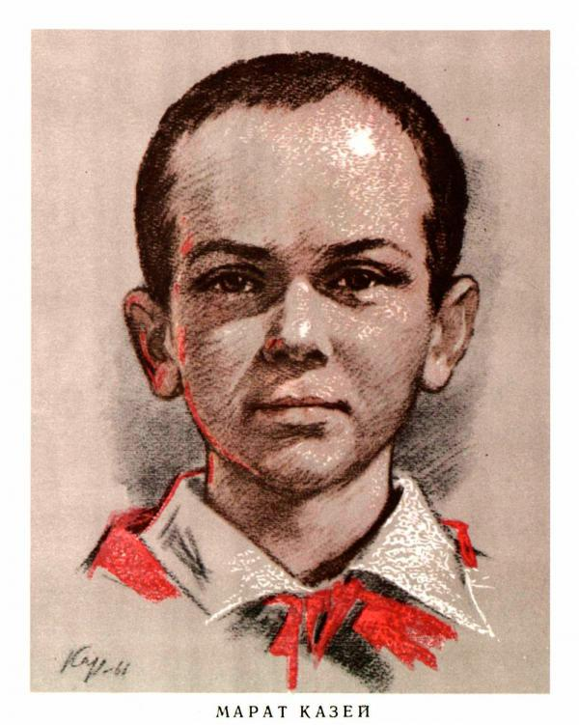

images.yandex.ru
Приложение 2
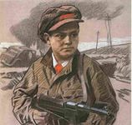
Леня Голиков
images.yandex.ru
Приложение 3
Текст песни «ДеньПобеды»
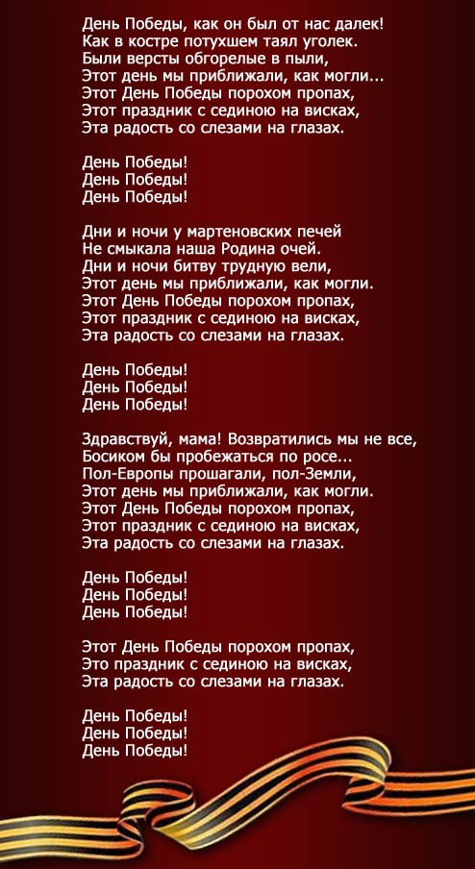
images.yandex.ru
Приложение 4
Валя Сафронова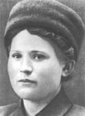
images.yandex.ru
Приложение 5
Саша Виноградов
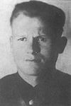
images.yandex.ru
Приложение 6

images.yandex.ru
Приложение 7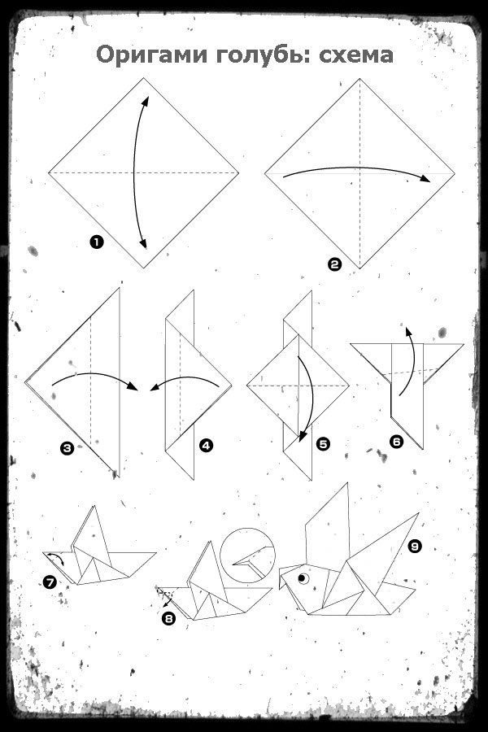
images.yandex.ru

